ФЕРМЕР ИЗ КАРАЧАЕВО-ЧЕРКЕСИИ РАЗВИВАЕТ МОЛОЧНОЕ ЖИВОТНОВОДСТВО
22.12.2016

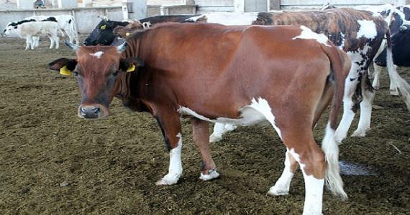
Фермер из аула Апсуа Адыге-Хабльского района Карачаево-Черкесии Умар Тлисов благодаря господдержке увеличил поголовье крупного рогатого скота, а также создал молокоперерабатывающую лабораторию.
"Фермерскую деятельность начал больше десяти лет назад с пяти голов скота. Сегодня, благодаря, конечно, грантовый поддержке, в нашем хозяйстве число коров превышает 60 голов", - рассказал Тлисов.
Грант -1 млн. 100 тыс. рублей - глава КФХ получил в 2014 году на развитие семейной молочной фермы. На эти средства он приобрел скот. Сейчас на ферме содержится 62 головы КРС, из них 28 коров мясомолочной породы.
По словам Тлисова, он реализует до полутора тонн мяса в год. Таким образом, на вырученные средства за годы реализации мяса и молока, а также на часть финансовой поддержки, оказанной государством, он на базе КФХ создал небольшую молокоперерабатывающую лабораторию. Ее управляющим и единственным сотрудником является супруга фермера.
Кроме того, на достаточно обширной территории хозяйства построены сарай и коровник, в котором, что крайне удобно, налажена система навозоудаления. На зимний период заготовлено 100 тонн сена. Следить за животными помогают двое рабочих.
Однако на достигнутом фермер останавливаться не собирается. "Благодаря финансовой поддержке приготовил всю базу для развития молочного животноводства, теперь хочу приобрести породистый скот. Существует громадная разница между породистым и беспородным скотом. Планирую завести 50 хороших породистых коров и уже вплотную заняться переработкой молока. В таком случае, животноводство будет для меня очень прибыльным", - отметил Тлисов. По его словам, при хорошем кормлении коровы способны давать 5000—7000 кг молока в год с 3,5-3,7% жира.
В Карачаево-Черкесии реализуется активно программа "Развитие сельского хозяйства Карачаево-Черкесской республики до 2020 года". По итогам 2012-2016 годов государственную поддержку в виде грантов на общую сумму в 407 млн. рублей получили 628 начинающих фермеров, из числа которых 131 человек стали обладателями материальной субсидии на общую сумму 102 млн. рублей в текущем году.

